**Справка**

**по результатам совместного экспертно-аналитического мероприятия**

г. Валдай от 15.05.2025 года

На основании приказа председателя Счетной палаты Новгородской области от «03» марта 2025 года № 23 контрольной группой в составе: председателя Контрольно–счетной палаты Валдайского муниципального района Е.А. Леваниной, аудитора Контрольно-счетной палаты Валдайского муниципального района В.С. Алексеевой, ведущего инспектора Контрольно-счетной палаты Валдайского муниципального района Т.С. Зуйковой в срок с «03» марта по «15» мая 2025 года проведено совместное со Счетной палатой Новгородской области экспертно-аналитическое мероприятие «Мониторинг реализации мероприятий региональных проектов и государственных (муниципальных) программ в части капитального ремонта объектов (государственной) муниципальной собственности (выборочно)» (далее - мониторинг, экспертно-аналитическое мероприятие) согласно утвержденной Единой программе совместного экспертно-аналитического мероприятия (I этап).

Проверяемый период: 2024 год и истекший период 2025 года.

**Информация об объекте контроля:**

Полное и сокращенное наименование объекта контроля в соответствии с учредительными документами: муниципальное автономное общеобразовательное учреждение «Средняя школа №1 им. М.Аверина г.Валдай», МАОУ «СШ №1 им.М.Аверина».

ИНН: 5302007837.

Юридический (фактический) адрес объекта контроля: 175400, Новгородская область, Валдайский район, город Валдай, улица Луначарского, дом 27.

Контактный номер телефона: 8(816)66 20230.

Сведения об учредителях объекта контроля: Администрация Валдайского муниципального района.

Ведомственная принадлежность объекта контроля или наименование вышестоящей организации: Администрация Валдайского муниципального района.

Основные цели и виды деятельности объекта контроля согласно учредительным документам:

- реализация образовательных программ дошкольного, начального общего, основного общего, среднего общего образования;

- реализация адаптированных образовательных программ дошкольного, начального общего, основного общего, среднего общего образования;

- реализация дополнительных образовательных общеразвивающих программ;

- отдых и оздоровление обучающихся в каникулярный (в том числе летний) период;

- осуществление присмотра и ухода за детьми дошкольного возраста;

- организация групп краткосрочного пребывания (от 3 до 5 часов) детей дошкольного возраста.

Сведения об имеющихся у объекта контроля лицензиях на осуществление отдельных видов деятельности: лицензия на осуществление образовательной деятельности от 26 февраля 2015 года № 78, выдана Департаментом образования и молодежной политики Новгородской области.

Перечень структурных подразделений (представительств, филиалов) объекта контроля с указанием их место нахождения:

1. Муниципальное автономное общеобразовательное учреждение «Средняя школа № 1 им.М.Аверина г.Валдай» дошкольное отделение «Светлячок», сокращенное наименование: МАОУ СШ № 1 им.М.Аверина» ДО «Светлячок», место расположения: 175400, Новгородская обл., г. Валдай, ул. Труда, д. 1;

2. Филиал муниципального автономного общеобразовательного учреждения «Средняя школа № 1 им.М.Аверина г.Валдай» в с.Едрово, сокращенное наименование: Ф МАОУ СШ № 1 им.М.Аверина» в с.Едрово, место расположения: 175429, Новгородская обл., Валдайский район, с. Едрово, ул. Сосновая, д. 58;

3. Филиал муниципального автономного общеобразовательного учреждения «Средняя школа № 1 им.М.Аверина г.Валдай» дошкольное отделение «Алёнушка», сокращенное наименование: Ф МАОУ СШ № 1 им.М.Аверина» ДО «Алёнушка», место расположения: 175429, Новгородская обл., Валдайский район, с. Едрово, ул. Сосновая, д. 62.

Реквизиты всех счетов объекта контроля, открытые в кредитных организациях и в органах федерального казначейства:

|  |  |
| --- | --- |
| Получатель | КОМИТЕТ ФИНАНСОВ АДМИНИСТРАЦИИ ВАЛДАЙСКОГО МУНИЦИПАЛЬНОГО РАЙОНА (МАОУ "СШ № 1 им.М.Аверина", л/с 30506Ш69580) |
| Наименование банка | ОТДЕЛЕНИЕ НОВГОРОД БАНКА РОССИИ//УФК ПО  НОВГОРОДСКОЙ ОБЛАСТИ г. Великий Новгород |
| Счет | 03234643496080005000 |
| Корреспондентский счет | 40102810145370000042 |
| БИК | 014959900 |
| ОКТМО | 49608000 |
| КПП | 530201001 |
| Номер лицевого счета | 30506Ш69580 |
| ИНН | 5302007837 |
| ОКПО | 35743476 |

|  |  |
| --- | --- |
| Получатель | КОМИТЕТ ФИНАНСОВ АДМИНИСТРАЦИИ ВАЛДАЙСКОГО МУНИЦИПАЛЬНОГО РАЙОНА (МАОУ "СШ № 1 им.М.Аверина", л/с 31506Ш69580) |
| Наименование банка | ОТДЕЛЕНИЕ НОВГОРОД БАНКА РОССИИ//УФК ПО  НОВГОРОДСКОЙ ОБЛАСТИ г. Великий Новгород |
| Счет | 03234643496080005000 |
| Корреспондентский счет | 40102810145370000042 |
| БИК | 014959900 |
| ОКТМО | 49608000 |
| КПП | 530201001 |
| Номер лицевого счета | 31506Ш69580 |
| ИНН | 5302007837 |
| ОКПО | 35743476 |

|  |  |
| --- | --- |
| Получатель | МАОУ "СШ №1 им.М.Аверина" |
| Наименование банка | НОВГОРОДСКОЕ ОТДЕЛЕНИЕ N 8629 ПАО СБЕРБАНК  Г. Великий Новгород |
| Счет | 40703810843004000391 |
| Корреспондентский счет | 30101810100000000698 |
| БИК | 044959698 |
| КПП | 530201001 |
| ИНН | 5302007837 |

Сведения о руководителе и главном бухгалтере объекта контроля: в проверяемом периоде и в настоящее время руководителем является исполняющий обязанности директора МАОУ «СШ №1 им.М.Аверина» Татьяна Николаевна Васильева, назначенная на основании распоряжения Администрации Валдайского муниципального района от 29.09.2023 № 207-рг «О возложении исполнения обязанностей директора муниципального автономного общеобразовательного учреждения «Средняя школа № 1 им.М.Аверина г.Валдай».

Главным бухгалтером является Пучкова Ольга Александровна на основании приказа МБУ «ЦОМСО» от 02.10.2023 № 82-лс «О переводе на другую работу Пучковой О.А.» (главного бухгалтера в структуре штатного расписания учреждения не предусмотрено, бухгалтерский учёт ведётся МБУ «ЦОМСО» на основании договора об оказании услуг по ведению бухгалтерского учёта от 01.04.2020).

Сведения о проведенных ранее (в течение года, предшествующего году проведения контрольного мероприятия) в отношении объекта контроля контрольных мероприятий, относящихся к предмету контрольного мероприятия и об устранении выявленных нарушений Контрольно – счетной палатой Валдайского муниципального района: в 2024 году проведено совместное со Счетной палатой Новгородской области экспертно-аналитическое мероприятие «Мониторинг реализации мероприятий региональных проектов и государственных (муниципальных) программ в части модернизации и капитального ремонта объектов муниципальной собственности». В ходе мониторинга выявлены следующие нарушения:

1. Дополнительное соглашение от 21.08.2024 №1 к Договору оказания услуг по осуществлению строительного контроля №02/2024/СК от 09.02.2024 с ГБУ «УКС НО», не размещено в реестре контрактов системы ЕИС (дополнительное соглашение размещено в системе ЕИС 21.10.2024).
2. Оплата по Договору №4/2024 произведена с нарушением срока (2 дня) (из устного пояснения главного бухгалтера МБУ ЦОМСО следует, что оплата произведена с нарушением установленного срока в связи с непредставлением документов на оплату поставленных товаров в бухгалтерию МБУ ЦОМСО и.о. директора МАОУ «СШ №1 им.М.Аверина г.Валдай» в срок).
3. Сроки оплаты в договорах установлены с нарушением федерального законодательства (проведена беседа о недопущении нарушений федерального законодательства впредь).

**Анализ планирования бюджетных ассигнований на реализацию мероприятий региональных проектов и государственных (муниципальных) программ в части капитального ремонта объектов муниципальной собственности**

*Анализ нормативных правовых актов и иных документов, устанавливающих объемы и условия предоставления средств из областного бюджета на реализацию мероприятий в части капитального ремонта объектов муниципальной собственности, в том числе на предмет соответствия законодательству, достаточности правового регулирования в рассматриваемой сфере, а также наличия коррупциогенных факторов*

На территории Валдайского муниципального района в проверяемом периоде осуществляется реализация региональных проектов в части капитального ремонта объектов муниципальной собственности по отрасли «Образование» в рамках муниципальной программы «Развитие образования и молодежной политики в Валдайском муниципальном районе до 2026 года».

Проведение капитальных ремонтов зданий, помещений муниципальных дошкольных образовательных организаций, муниципальных общеобразовательных организаций на территории Новгородской области в соответствии с современными условиями обучения осуществляются по региональному проекту «Модернизация школьных систем образования Новгородской области» в рамках государственной программы Новгородской области «Развитие инфраструктуры и модернизация систем образования Новгородской области», утвержденной постановлением Правительства Новгородской области от 21.12.2023 № 588.

Средства на данные цели предусмотрены в форме субсидий из областного бюджета бюджету Валдайского муниципального района в рамках соответствующих соглашений, заключенных между Министерством образования Новгородской области и Администрацией Валдайского муниципального района о предоставлении субсидии из бюджета Новгородской области бюджетам муниципальных районов, муниципальных округов и городского округа на софинансирование расходов, возникающих при реализации региональных проектов, направленных на реализацию мероприятий по модернизации школьных систем образования в Новгородской области:

1. От 12.01.2024 № 49608000-1-2024-002. Общий объем бюджетных ассигнований, предусматриваемых в бюджете Валдайского муниципального района на финансовое обеспечение расходных обязательств в целях софинансирования которых предоставляется субсидия, составляет: в 2024 году – 51 585,3 тыс. руб., в 2025 году – 51 585,3 тыс. руб. Объем субсидии из бюджета Новгородской области в 2024 году - 51 533,7 тыс. руб. (99,9%), в 2025 году - 51 533,7 тыс. руб. (99,9%).

Уровень софинансирования за счет средств бюджета Валдайского муниципального района, согласно Соглашению с Министерством, составил 51,6 тыс. руб. (*соблюден*).

2. От 17.01.2025 № 49608000-1-2025-003 (далее – Соглашение № 49608000-1-2025-003). Общий объем бюджетных ассигнований, предусматриваемых в бюджете Валдайского муниципального района на финансовое обеспечение расходных обязательств в целях софинансирования которых предоставляется субсидия, составляет в 2025 году – 51 585,3 тыс. руб. Объем субсидии из бюджета Новгородской области в 2025 году - 51 533,7 тыс. руб. (99,9%).

Уровень софинансирования за счет средств бюджета Валдайского муниципального района, согласно Соглашению с Министерством, составил 51,6 тыс. руб. (*соблюден*).

Заключено дополнительное соглашение № 49608000-1-2025-003/1 к Соглашению № 49608000-1-2025-003, согласно которому общий объем бюджетных ассигнований в 2025 году составил **52 230,1 тыс. руб**. Объем субсидии из бюджета Новгородской области в 2025 году – 52 177,9 тыс. руб. (99,9%).

Уровень софинансирования за счет средств бюджета Валдайского муниципального района, согласно Соглашению с Министерством, составил 52,2 тыс. руб. (*соблюден*).

В ходе проверки установлены отдельные недостатки в приложениях 1 и 2 к Соглашению № 49608000-1-2025-003. В направлении расходов указано наименование «На реализацию мероприятий по модернизации школьных систем образования на 2025-2026 годы (субсидия)», в то же время предметом Соглашения с Министерством является «Предоставление субсидии из бюджета Новгородской области в 2025-2027 году бюджету Валдайского муниципального района субсидии на софинансирование расходов, возникающих при реализации региональных проектов, направленных на реализацию мероприятий по модернизации школьных систем образования».

Соглашением № 49608000-1-2025-003 определены значения результатов использования субсидии, которые должны быть достигнуты на 31.12.2025 года: «Количество объектов, в которых в полном объеме выполнены мероприятия по модернизации школьных систем образования, предусматривающие капитальный ремонт и оборудование зданий общеобразовательных организаций», со значением 1.

Расходные обязательства муниципального образования, в целях софинансирования которых предоставляется субсидия, установлены муниципальной программой «Развитие образования в Валдайском муниципальном районе на 2025-2030 годы», утвержденной постановлением Администрации Валдайского муниципального района от 17.01.2025 № 91 (с изменениями от 18.03.2025 № 704).

Между Министерством образования Новгородской области и Администрацией Валдайского муниципального района заключены следующие соглашения:

1. О предоставлении субсидии из бюджета Новгородской области бюджету Валдайского муниципального района на выполнение работ, не включенных в перечень работ по капитальному ремонту в здании муниципальных общеобразовательных организаций, подлежащих софинансированию из федерального бюджета, в рамках реализации мероприятий по модернизации школьных систем образования от 31.01.2025 № 151(далее – Соглашение № 151). Общий размер субсидии на 2025 год, составил 4 655,7 тыс. руб. (уровень софинансирования 68,6%, соблюден), в том числе средства бюджета муниципального района 1 461,9 тыс. руб.

Заключено дополнительное соглашение от 04.02.2025 № 151/1 к Соглашению № 151, согласно которому общий объем бюджетных ассигнований в 2025 году составляет **4 655,7 тыс. руб**. (уровень софинансирования 29,325%, соблюден), в том числе средства бюджета муниципального района 3 290,4 тыс. руб.

1. О предоставлении субсидии из бюджета Новгородской области бюджету Валдайского муниципального района, предусмотренной сверх уровня, предусмотренного соглашением с федеральным софинансированием на реализацию мероприятий по модернизации школьных систем образования от 31.01.2025 № 152 (далее – Соглашение № 152). Общий размер субсидии на 2025 год, составил 3 738,8 тыс. руб. (уровень софинансирования 99,9%, соблюден), в том числе средства бюджета муниципального района 3,7 тыс. руб.

Заключено дополнительное соглашение от 04.02.2025 № 152/1 к Соглашению № 152, согласно которому общий объем бюджетных ассигнований в 2025 году составляет **3 094,0 тыс. руб**. (уровень софинансирования 99,9%, соблюден), в том числе средства бюджета муниципального района 3,1 тыс. руб.

Согласно справке № 33 от 27.02.2025 об изменении сводной бюджетной росписи бюджета субъекта и лимитов бюджетных обязательств на 2025 финансовый год и плановый период 2026 и 2027 годов, общий объем бюджетных ассигнований на реализацию вышеуказанного регионального проекта составил[1]:

В 2025 году – 59 979,8 тыс. руб., в том числе:

- по КБК 0702 084Ю457501 622 в сумме 52 230,1 тыс. руб. (*в разрезе источников: федеральный бюджет – 41 742,3 тыс. рублей, областной бюджет – 10 435,6 тыс. рублей, местный бюджет – 52,2 тыс. рублей*);

- по КБК 0702 084Ю477500 622 в сумме 1 365,3 тыс. руб. (*областной бюджет*);

- по КБК 0702 084Ю4S7500 в сумме 3 290,4 тыс. руб. (*местный бюджет*);

- по КБК 0702 084Ю4А7501 622 в сумме 3 094,0 тыс. руб. (*областной бюджет – 3 090,9 тыс. руб., местный бюджет – 3,1 тыс. руб.);*

Сведения в сводной бюджетной росписи соответствуют объему средств в муниципальной программе и решении Думы Валдайского муниципального района от 27.02.2025 № 388 «О внесении изменений в решение Думы Валдайского муниципального района от 25.12.2024 № 373».

В рамках реализации мероприятий, направленных на капитальный ремонт здания МАОУ «СШ №1 им.М.Аверина», между Администрацией Валдайского муниципального района и МАОУ «СШ №1 им.М.Аверина» заключено соглашение от 26.12.2024 б/н о порядке и условиях предоставления из бюджета муниципального района субсидии на иные цели (дополнительное соглашение от 30.01.2025)[2]на 2025 год в сумме 59 979,8 тыс. руб., в том числе: за счет средств федерального бюджета – 41 742,3 тыс. руб., за счет средств областного бюджета – 14 891,8 тыс. руб., за счет средств бюджета Валдайского муниципального района 3 345,7 тыс. руб.

*Определение и анализ объемов бюджетных ассигнований, их кассового исполнения за счет бюджетов всех уровней*

По состоянию на 01.05.2025, согласно соглашению, предусмотрены бюджетные ассигнования на капитальный ремонт и оснащение в следующих объемах:

Таблица 1 (тыс. рублей)

|  |  |  |  |  |  |  |  |  |
| --- | --- | --- | --- | --- | --- | --- | --- | --- |
| **Наименование работ** | **Утвержденные бюджетные ассигнования** | | | | **Профинансировано из местного бюджета** | **Кассовый расход учреждения** | **Процент исполнения в учреждении от утвержденных бюджетных назначений** | **Процент строительной готовности** |
| **ФБ** | **ОБ** | **МБ** | **Итого** |
| **2024 год** | | | | | | | | |
| Работы по капитальному ремонту | 33242,3 | 7797,6 | 41,1 | 41081,0 | 41 081,0 | 37 371,2 | 91 | 20 |
| Оснащение | 8500,0 | 1993,8 | 10,5 | 10504,3 | 10 504,3 | 10 504,3 | 100 |  |
| Строительный контроль | - | - | - | - | - | - | - |  |
| **Итого по объекту** | **41 742,3** | **9 791,4** | **51,6** | **51 585,3** | **51 585,3** | **47 875,5[3]** | **92,8** |  |
| **2025 год** | | | | | | | | |
|  | 41 742,3 | 14 891,8 | 3 345,7 | 59 979,8 | 14 874,9 | **-** | **-** |  |
| **ВСЕГО:** | **83484,6** | **24683,2** | **3397,3** | **111 565,1** | **66 460,2** | **-** | **-** |  |

По состоянию на 01.05.2025 года профинансировано на реализацию региональных проектов в области образования 66 460,2 тыс. руб. или 59,6 % к плановым назначениям.

Кассовое исполнение на 01.05.2025 составило 47 875,5 тыс. руб., средства в сумме 18 584,7 тыс. руб. находятся на счете объекта контроля. Причиной остатка денежных средств на счете учреждения является выполнение работ с нарушением графика (финансирование учреждения производится согласно календарному графику производства работ). Незаконтрактованный остаток составил 7 952,6 тыс. руб. (НМЦД определена в размере 97 952,6 тыс. руб., договор заключен на сумму 90 000,0 тыс. руб.).

Строительная готовность согласно данным представителя ГБУ «УКС НО» составила 20 процентов.

**Анализ закупочной деятельности, связанной с реализацией мероприятий в части капитального ремонта объектов муниципальной собственности**

*Проверка законности и эффективности проведения процедур определения поставщиков (подрядчиков, исполнителей) при осуществлении закупок товаров, работ, услуг*

-

*Оценка обоснованности формирования начальной (максимальной) цены контракта (договора) при осуществлении закупок в рамках реализации мероприятий по капитальному ремонту объектов муниципальной собственности; проверка наличия проектно-сметной документации, положительного заключения государственной экспертизы, заключения о достоверности сметной стоимости работ*

-

*Оценка условий контрактов (договоров), в том числе касающихся обеспечения исполнения контракта (договора), гарантийных обязательств на предмет соответствия законодательству о закупках*

-

*Проверка организации казначейского сопровождения бюджетных средств по заключенным контрактам в случаях, установленных законами о федеральном бюджете, законами об областном бюджете и решениями о местном бюджете*

-

**Оценка исполнения муниципальных контрактов (договоров), заключенных с целью реализации мероприятий в части капитального ремонта объектов муниципальной собственности**

*Анализ и оценка обоснованности внесенных изменений в контракт (договор)*

В ходе выполнения работ заключено дополнительное соглашение от 14.02.2025 № 6 к Договору подряда № 24/2024, согласно которому утвержден график выполнения работ в новой редакции.

Условия, установленные ч. 2 ст. 4.1 Федерального закона № 223-ФЗ, соблюдены. Дополнительное соглашение размещено на сайте госзакупок в системе ЕИС (www.zakupki.gov.ru) в срок, предусмотренный законодательством.

*Проверка исполнения условий контрактов (договоров), в том числе сроков исполнения (графика выполнения работ), включая своевременность расчетов по контракту (договору), проверка причин неисполнения (расторжения) контракта (договора)*

На момент проведения экспертно-аналитического мероприятия по Договору №24/2024 от 19.07.2024 на капитальный ремонт здания МАОУ «СШ №1 им.Аверина г.Валдай» на сумму 90 000,0 тыс. руб. предоставлено 18 актов о приемке выполненных работ (по форме КС-2) на общую сумму 14 816,1 тыс. руб. Оплата за выполненные работы с учетом аванса по состоянию на 01.05.2025 составила 37 371,2 тыс. руб. (аванс в сумме 27 000,0 тыс. руб. оплачен в 2024 году), в том числе:

1. По платежному поручению от 12.11.2024 № 882048 на сумму **945,6** тыс. руб.; акты о приемке выполненных работ (КС-2) от 01.11.2024 № 1 на сумму 15,0 тыс. руб., № 2 на сумму 322,3 тыс. руб., №3 на сумму 110,8 тыс. руб., № 4 на сумму 766,3 тыс. руб., № 5 на сумму 2,5 тыс. руб., № 6 на сумму 67,3 тыс. руб., № 7 на сумму 66,8 тыс. руб. (итого – **1 350,9** тыс. руб.); справка о стоимости выполненных работ и затрат (КС-3) от 01.11.2024 № 1 на сумму 1 350,9 тыс. руб.; счет от 08.11.2024 № 45 на сумму 945,6 тыс. руб. (за минусом аванса 30% в сумме 405,3 тыс. руб.). Нарушение сроков оплаты не установлено.

2. По платежному поручению от 26.11.2024 № 35015 на сумму **748,9** тыс. руб.; акт о приемке выполненных работ (КС-2) от 13.11.2024 № 8 на сумму 1 069,8 тыс. руб.; справка о стоимости выполненных работ и затрат (КС-3) от 13.11.2024 № 2 на сумму **1 069,8** тыс. руб.; счет от 26.11.2024 № 45 на сумму 748,9 тыс. руб. (за минусом аванса 30% в сумме 320,9 тыс. руб.). В КС-2 и КС-3 имеется отметка ГБУ «УКС НО» от 26.11.2024.

3. По платежному поручению от 30.01.2025 № 240989 на сумму **1 101,0** тыс. руб.; акт о приемке выполненных работ (КС-2) от 23.12.2024 № 10 на сумму 1 572,8 тыс. руб.; справка о стоимости выполненных работ и затрат (КС-3) от 23.12.2024 № 4 на сумму **1 572,8** тыс. руб.; счет от 23.12.2024 № 61 на сумму 1 101,0 тыс. руб. (за минусом аванса 30% в сумме 471,8 тыс. руб.). В КС-2 и КС-3 имеется отметка ГБУ «УКС НО» от 28.12.2024.

4. По платежному поручению от 17.02.2025 № 301524 на сумму **1 124,0** тыс. руб.); акт о приемке выполненных работ (КС-2) от 01.12.2024 № 5 на сумму 1 605,8 тыс. руб.; справка о стоимости выполненных работ и затрат (КС-3) от 01.12.2024 № 5 на сумму **1 605,8** тыс. руб.; счет от 14.02.2025 № 3 на сумму 1 124,0 тыс. руб. (за минусом аванса 30% в сумме 481,8 тыс. руб.). В КС-2 и КС-3 имеется отметка ГБУ «УКС НО» от 14.02.2025.

5. По платежным поручениям на общую сумму **1 183,0** тыс. руб., в том числе: от 07.03.2025 № 364400 на сумму 314,1 тыс. руб., № 364401 на сумму 296,6 тыс. руб., № 364402 на сумму 247,1 тыс. руб., № 366206 на сумму 325,2 тыс. руб.; справка о стоимости выполненных работ и затрат (КС-3) от 05.03.2025 № 5 на сумму **1 690,1** тыс. руб.; акты о приемке выполненных работ (КС-2) на общую сумму 1 690,1 тыс. руб., в том числе: от 18.11.2024 № 9 на сумму 448,7 тыс. руб., от 24.02.2025 № 12 на сумму 464,7 тыс. руб., от 24.02.2025 № 18 на сумму 353,0 тыс. руб., от 24.02.2025 № 13 на сумму 423,7 тыс. руб.; счета от 05.03.2025 на общую сумму 1 183,0 тыс. руб., в том числе: № 4 на сумму 314,1 тыс. руб., № 5 на сумму 325,2 тыс. руб., № 7 на сумму 247,1 тыс. руб., № 6 на сумму 296,6 тыс. руб. (за минусом аванса 30% в сумме 507,1 тыс. руб.). В КС-2 имеется отметка ГБУ «УКС НО» от 04.03.2025. Контрольно – счетная палата отмечает, что отчетный период, отраженный в форме КС-3 от 05.03.2025 № 5 (с 01.02.2025 по 05.03.2025) не соответствует дате (периоду с 11.09.2024 по 18.11.2024) отраженному в акте о приемке выполненных работ (КС-2) от 18.11.2024 № 9.

6. По платежным поручениям на общую сумму **4 358,0** тыс. руб., в том числе: от 09.04.2025 № 477273 на сумму 3 076,8 тыс. руб., № 477275 на сумму 1 281,2 тыс. руб.; справка о стоимости выполненных работ и затрат (КС-3) от 09.04.2025 № 6 на сумму 6 225,7 тыс. руб.; акты о приемке выполненных работ (КС-2) на общую сумму **6 225,7** тыс. руб., в том числе: от 25.03.2025 № 23 на сумму 1 830,3 тыс. руб., от 31.03.2025 № 24 на сумму 4 395,4 тыс. руб.; счета от 09.04.2025 на общую сумму 4 358,0 тыс. руб., в том числе: № 8 на сумму 1 281,2 тыс. руб., № 9 на сумму 3 076,8 тыс. руб. (за минусом аванса 30% в сумме 1 867,7 тыс. руб.). В КС-2 имеется отметка ГБУ «УКС НО» от 09.04.2025.

7. По платежному поручению от 23.04.2025 № 526799 на сумму **910,7** тыс. руб.; справка о стоимости выполненных работ и затрат (КС-3) от 16.04.2025 № 7 на сумму 1 301,0 тыс. руб.; акты о приемке выполненных работ (КС-2) на общую сумму **1 301,0** тыс. руб., в том числе: от 24.02.2025 № 18 на сумму 377,7 тыс. руб., от 25.03.2025 № 22 на сумму 923,3 тыс. руб.; счет от 22.04.2025 № 11 на сумму 910,7 тыс. руб. (за минусом аванса 30% в сумме 390,3 тыс. руб.). В КС-2 имеется отметка ГБУ «УКС НО» от 23.04.2025 и от 22.04.2025 соответственно.

Согласно пункту 3.6 Договора 24/2024 *расчеты по договору осуществляются путем безналичного перечисления денежных средств на расчетный счет подрядчика в течение 7 (семи) рабочих дней, с даты подписания КС-2 «Акт выполненных работ» и КС-3 «Справка о стоимости выполненных работ».*

В соответствии с разделом 4 Договора 24/*2024* заказчик в течение 10 рабочих дней с даты предоставления актов формы КС-2 и КС-3, акта освидетельствования скрытых работ и других документов осуществляет приемку выполненных подрядчиком работ на соответствие их количества, комплектности, объема и качества требованиям, установленным проектной и рабочей документацией.В то же время дата приемки работ в КС-2 отсутствует. В результате не представляется возможным оценить своевременность оплаты.

При заключении Договора № 24/2024 был определен график выполнения работ от 19.07.2024, нарушения срока утверждения не установлено.

В феврале текущего года график был изменен, о чем заключено дополнительное соглашение (от 14.02.2025 №6), работы распределены до конца срока исполнения договора.

По результатам визуального осмотра по состоянию на 12.05.2025 фактически осуществлено выполнение следующих видов работ:

- демонтаж полов и демонтаж штукатурки стен, частичная кладка стен;

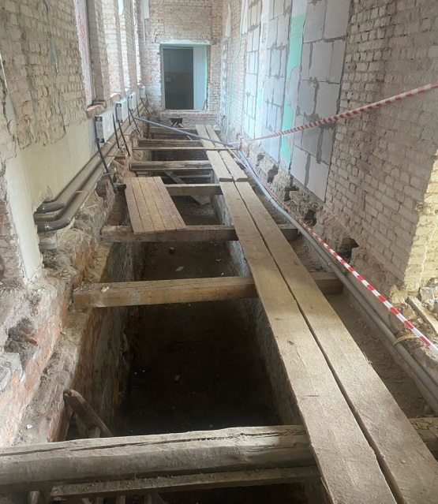 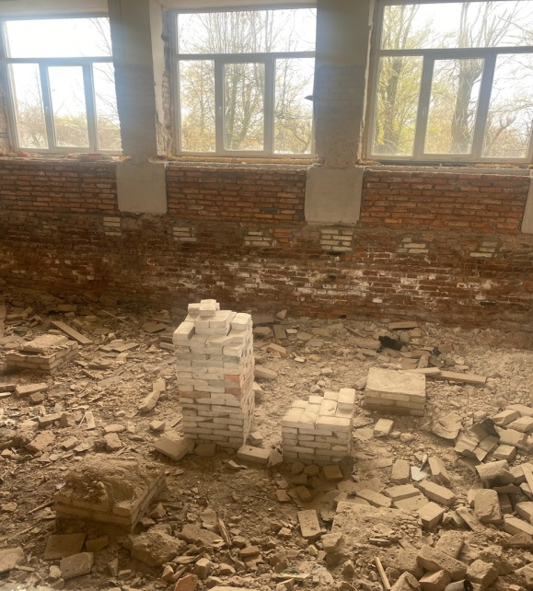

- монтаж окон, в то же время имеются дефекты при монтаже;

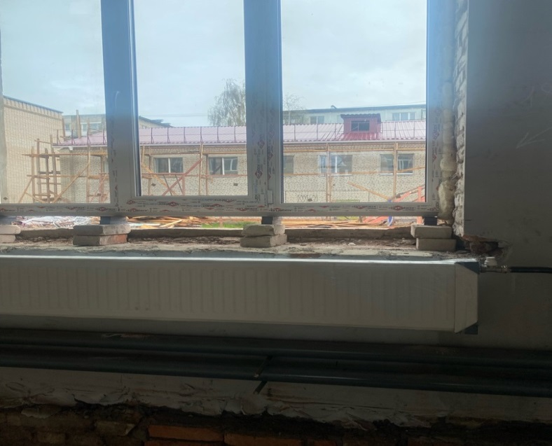

- оштукатуривание стен;

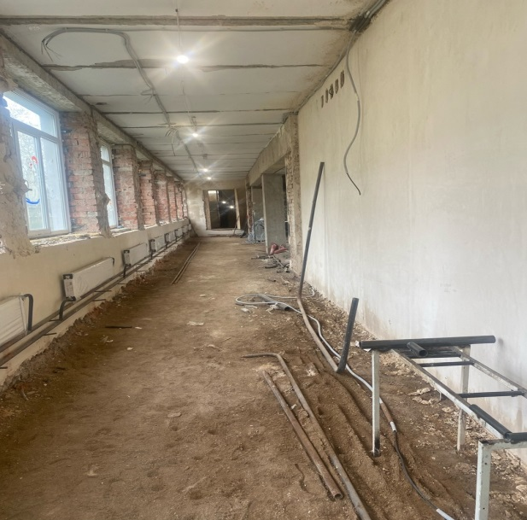 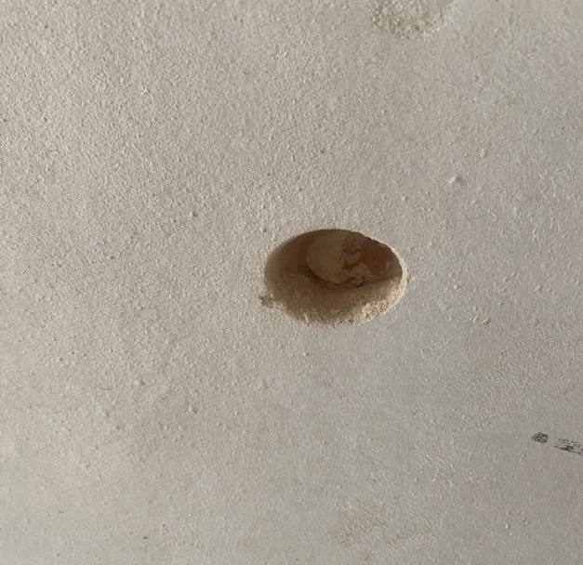

- частичный монтаж полов первого этажа, монтаж отопительной системы (произведен монтаж радиаторов, отопительная система по настоящее время не запущена, отсутствуют акты испытаний).

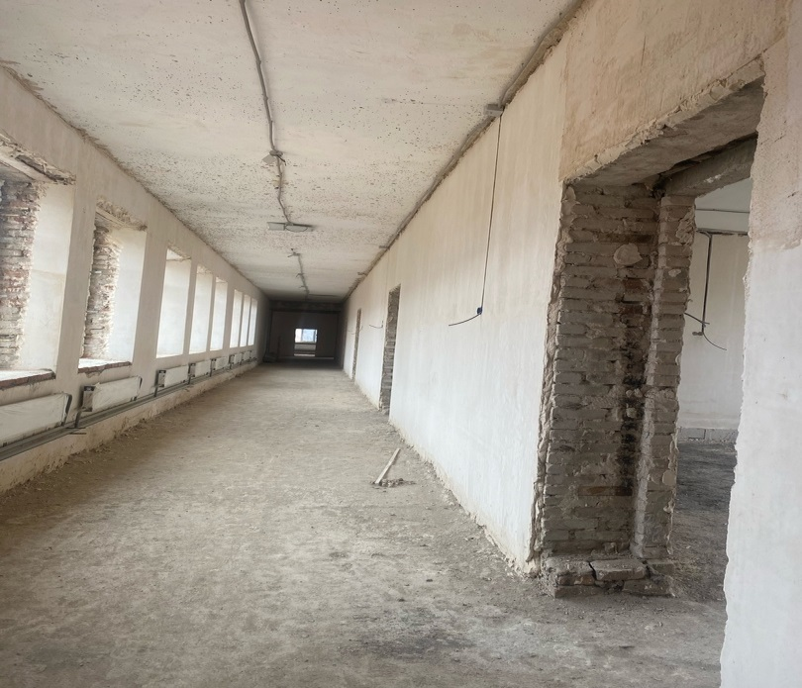

Техническая готовность выполнена на 20 процентов, от общего объема работ (большая часть работ начаты, но не закончены), при этом акты выполненных работ (КС-2) представлены на сумму 14 816,1 тыс. руб. или 16,5 процента от цены договора (90 000,0 тыс. руб.). Из устного пояснения представителя ГБУ «УКС НО» на часть выполненных работ исполнительная документация представлена не в полном объеме, а именно: отсутствуют акты на скрытые работы, а также акты гидравлического испытания, паспорта, сертификаты соответствия.

*Оценка своевременности принятия мер реагирования при нарушении условий (государственных) муниципальных контрактов (договоров)*

В ходе исполнения договора работы проводились с отставанием от графика. Учреждение неоднократно обращалось к подрядчику с требованиями об устранении недостатков, наращивании темпов работ, возвращении к графику выполнения работ, увеличению численности рабочих на объекте (письма от 02.12.2024 № 368, от 21.01.2025 № 24, от 27.01.2025 № 35, от 13.02.2025 № 72, от 31.03.2025 № 131). В своих ответах подрядчик ссылался на выявление объемов работ, которых не было предусмотрено и учтено проектной документацией при заключении контракта, а также на неоднократные отказы от заключения дополнительных соглашений на дополнительные работы со стороны заказчика (письма от 04.12.2024 № 292, от 27.03.2025 № 25/СТ, от 03.04.2025 № 29/СТ). Согласно представленным актам общего осмотра здания выявлены дефекты, неучтенные в проектно-сметной документации, что свидетельствует о необходимости проведения дополнительных работ. Представлена копия гарантийного письма Администрации от 07.04.2024 № 1690, направленного подрядчику, которым подтверждена необходимость выполнения начатых дополнительных работ, не предусмотренных проектно-сметной документацией. ООО «МК-СТРОЙ» составлены ведомости объемов работ (на дополнительные работы), которые утверждены заказчиком и проверены ГБУ «УКС НО».

Согласно пункту 11.2.1 Договора 24/2024 *изменение по инициативе заказчика количества поставляемого товара, объема выполняемых работ, оказываемых услуг с соответствующим изменением цены договора в пределах 10% от первоначальных условий договора при обязательном сохранении неизменной (неизменными) цены (цен) единицы (единиц) товара (работы, услуги) (товаров, работ, услуг). При этом стороны вправе продлить срок исполнения договора.* В то же время представлены локальные сметные расчеты, которые составлены ООО «МК-СТРОЙ» ресурсно-индексным методом в текущем уровне цен III квартала 2024 года, что противоречит условиям Договора № 24/2024 (первоначально техническая документация, подтвержденная положительным заключением ГАУ «Госэкспертиза Новгородской области» № 53-1-1-2-057082-2022 от 11.08.2022, составлена в базисно-индексном методе в текущем уровне цен на 2 квартал 2022 года).В результате данные локальные сметные расчеты не утверждены заказчиком, отсутствует отметка о согласовании ГБУ «УКС НО». Учитывая положения приказа Минстроя России от 04.08.2020 № 421/пр[4] изменения в сметную документацию, связанные с изменением физических объемов работ, архитектурных, функционально-технологических, конструктивных, инженерно-технических решений и других решений, предусмотренных проектной и (или) иной технической документацией вносятся по решению заказчика. В то же время заказчиком не урегулировано внесение изменений в локальные сметные расчеты.

МАОУ «СШ №1 им. М.Аверина» направлено предложение от 28.01.2025 № 42 о расторжении Договора № 24/2024 по соглашению сторон. 29.01.2025 получен отказ со стороны подрядчика.

Подрядчиком в адрес МАОУ «СШ №1 им. М.Аверина» направлены уведомления от 27.03.2025 № 25/СТ и от 07.04.2025 № 35/СТ о приостановке работ на объекте. Причиной приостановки работ, согласно уведомлениям, является отсутствие заключенных дополнительных соглашений на выявленные в ходе исполнения договора работ, не предусмотренных проектно-сметной документацией. Подрядчик приостановил выполнение всех работ по Договору № 24/2024, а не только работ, которые невозможно выполнить без выполнения дополнительных работ, не учтенных в договоре. Учитывая вышеизложенное МАОУ «СШ №1 им.М.Аверина» воспользовалось правом на односторонний отказ от исполнения Договора № 24/2024. Подрядчику направлено решение от 10.04.2025 № 141 об одностороннем отказе от исполнения договора-подряда от 19.07.2024 № 24/2024. Причиной для одностороннего отказа является отставание от графика выполнения работ, а также приостановка всех видов работ на объекте, что повлекто за собой невыполнение работ в срок. Согласно пункту 11.8 Договора № 24/2024 решение Заказчика об одностороннем отказе от исполнения договора вступает в силу, и договор считается расторгнутым через 10 дней с даты надлежащего уведомления Заказчиком Подрядчика об одностороннем отказе от исполнения договора. Договор № 24/2024 расторгнут 21.04.2024.

Подрядчиком направлена претензия в адрес МАОУ «СШ №1 им.М.Аверина» от 10.04.2025 на решение об одностороннем расторжении договора подряда № 24/2024 от 19.07.2024, согласно которому подрядчик считает решение об одностороннем расторжении незаконным и необоснованным.

ООО «МК-СТРОЙ» обратилось в Арбитражный суд Новгородской области с исковым заявлением[5] к муниципальному автономному общеобразовательному учреждению «Средняя школа № 1 им.М.Аверина г.Валдай» о признании недействительной (незаконной) сделкой Решение об одностороннем отказе от исполнения договора подряда от 19.07.2024 № 24/2024, оформленное Уведомлением от 10.04.2025 № 141. Определением суда в удовлетворении ходатайства ООО «МК-СТРОЙ» о принятии обеспечительных мер отказано.

Информация о расторжении договора внесена МАОУ «СШ №1 им.М.Аверина» в реестр договоров в системе ЕИС (www.zakupki.gov.ru) 30.04.2025 (условия, установленные ч. 2 ст. 4.1 Федерального закона № 223-ФЗ, соблюдены).

МАОУ «СШ №1 им.М.Аверина» направлено претензионное письмо (требование) от 06.05.2025 № 192 в адрес генерального директора ООО «МК-СТРОЙ» о возврате денежных средств неотработанного авансового платежа в сумме 22 555,2 тыс. руб., а также процентов за пользование чужими денежными средствами в сумме 194,7 тыс. руб. в срок не позднее пяти рабочих дней с даты получения требования. Имеется отметка о получении от 06.05.2025 (срок добровольного возврата неотработанного авансового платежа истекает 15.05.2025). ООО «МК-СТРОЙ» не вернул неотработанный авансовый платеж. Условиями Договора №24/2024 (п. 6.1.) предусмотрено обеспечение исполнения договора в виде независимой гарантии. Учреждением принята независимая гарантия от 16.07.2024 №М55-24-05008/BG, выданная ВТБ банком (публичное акционерное общество), сумма гарантии составила 27 000,0 тыс. руб. (равная авансовому платежу по договору), гарантия является безотзывной и действует с даты выдачи (16.07.2024) по 31.01.2026 включительно. В настоящее время МАОУ «СШ №1 им.М.Аверина» готовит необходимый пакет документов для получения возмещения денежных средств по банковской гарантии.

В настоящее время в системе ЕИС размещены необходимые документы для участия в конкурсе в электронной форме (18.05.2025).

*Оценка степени осуществления заказчиком функций по строительному контролю, государственному строительному надзору, авторскому надзору за ходом выполнения работ*

Услуги по строительному контролю над выполнением работ по капитальному ремонту осуществляет ГБУ «УКС НО», с которым заключен договор от 09.02.2024 № 02/2024/СК на сумму 2 061,0 тыс. руб. Авансирование не предусмотрено. Цена рассчитана согласно сводному сметному расчету, отклонений не имеется.

Общий журнал работ в настоящее время директором МАОУ «СШ №1 им.М.Аверина» переданлицу, представляющему интересы заказчика, в связи с чем не представляется возможным его изучить. Из устного пояснения представителя ГБУ «УКС НО» в журнале имеются записи, содержащие замечания, а также сведения об их устранении (в процессе работ не все замечания устранены).

*Проведение осмотра принятых работ на предмет их соответствия актам о приемке выполненных работ (выборочно), графику выполнения работ, выявление фактов некачественного выполнения работ*

-

*Установление причин (рисков) и условий, затрудняющих реализацию мероприятий по капитальному ремонту объектов (государственной) муниципальной собственности и освоения бюджетных ассигнований*.

Основной причиной, задерживающей ремонт объекта, является недостаток денежных средств в связи с выявлением дополнительных объемов работ, не предусмотренных в проектно-сметной документации, а также расторжение Договора № 24/2024. В настоящее время вопрос по составлению смет на дополнительные (освидетельствованные) работы не решен, сметы не составлены. Кроме того имеется потребность в средствах на выполнение дополнительных работ. Из устного пояснения председателя комитета образования Администрации, дополнительные средства будут выделяться за счет средств бюджета Валдайского муниципального района.

**Оценка правильности отражения в бюджетном (бухгалтерском) учете хозяйственных операций, связанных с использованием средств на реализацию мероприятий по капитальному ремонту объектов (государственной) муниципальной собственности на основании первичных учетных документов**

*Проверка первичных учетных документов, бухгалтерской (финансовой) отчетности и иных документов, подтверждающих целевое расходование бюджетных средств*

В ходе проведения экспертно-аналитического мероприятия Контрольно-счетной палатой проверены первичные учетные документы (счета, товарные накладные, акты об исполнении обязательств, платежные поручения), подтверждающие целевое расходование бюджетных средств, нарушений не установлено.

*Проверка отражения в бухгалтерском учете обеспечения исполнения контракта (денежные средства, банковская гарантия)*

-

**Выявление коррупционных рисков в деятельности муниципальных заказчиков при использовании бюджетных средств, направленных на капитальный ремонт объектов муниципальной собственности**

Коррупционных рисков в деятельности муниципального заказчика не установлено.

**Выводы по результатам контрольных действий с учетом результатов визуального осмотра и контрольных обмеров (отражаются в части нарушений и недостатков):**

По результатам контрольных действий выявлено, что работы в рамках Договора 24/2024 приостановлены подрядчиком по причине отказа заказчика от подписания дополнительного соглашения, в связи с существенными расхождениями между проектно-сметной документацией и объемами необходимых работ. В результате МАОУ «СШ №1 им.М.Аверина г.Валдай» направлено решение ООО «МК-СТРОЙ» об одностороннем расторжении Договора 24/2024. Вследствие чего, существует вероятность невыполнения работ и неосвоения бюджетных средств в текущем финансовом году.

**Предложения (с учетом результатов визуального осмотра и контрольных обмеров):**

По результатам экспертно-аналитического мероприятия, для своевременного завершения работ по капитальному ремонту и освоения денежных средств в установленный срок, Контрольно-счетная палата предлагает:

1. При пересчете смет для определения НМЦД по капитальному ремонту объекта, исключить объемы выполненных работ ООО «МК-СТРОЙ»;
2. Обеспечить заключение договора и выполнение требований Федерального законодательства в части осуществления закупок;
3. После заключения договора обеспечить контроль за выполнением работ в соответствии с графиком и проектно-сметной документацией;
4. Для недопущения негативных последствий, оплату по договорам производить без нарушения установленного срока.
5. Направить в Контрольно – счетную палату Валдайского муниципального района информацию о ходе судебного рассмотрения по делу № А44-2090/2025.

Руководитель контрольной группы

председатель Контрольно – счетной палаты ____________ Е.А. Леванина

Члены контрольной группы:

Аудитор Контрольно – счетной палаты ____________ В.С. Алексеева

Ведущий инспектор Контрольно-счетной ___________ Т.С. Зуйкова

палаты

«____»____________ 2025 г.

Приложение 1

Сведения о классификации нарушений

в соответствии с Классификатором нарушений,

выявляемых в ходе внешнего государственного аудита (контроля)

| **№ п\п** | **Объект**  **контроля** | **Код и наименование нарушения по Классификатору** | **Период нарушения** | **Краткое описание нарушения** | **Сумма.**  **тыс. руб.** | **Нарушенные положения НПА**  **(очень кратко)** | **Источник финансирования- главный распорядитель/ уровень бюджета** |
| --- | --- | --- | --- | --- | --- | --- | --- |
| 1 | МАОУ «СШ №1 им.Аверина г.Валдай» | - | - | - | - | - | - |

Приложение 2

Сведения об исполнении контракта по капремонту МАОУ «СШ №1 им.Аверина г.Валдай» по состоянию на 01.05.2025

|  |  |  |  |  |  |  |  |  |  |
| --- | --- | --- | --- | --- | --- | --- | --- | --- | --- |
| **Наименование объекта** | **Цена контракта (договора)** | **Исполнение контракта (договора)** | | | | | | | |
| **Фактически выполнено работ**  **(по форме**  **КС-2)**  **тыс. рублей** | **Оплачено работ, тыс. рублей (платежные документы)** | **Процент выполнения работ (сумма по КС-2/ на сумму контракта)** | **Степень фактического выполнения работ (согласно визуальному осмотру и сведений подрядчика, заказчика, представителей строительного контроля)** | **Изменение существенных условий контракта/договора (да/нет)**  **(указать причины,**  **и что изменили – срок, доп. работы или удорожание материалов, а также законность вносимых изменений)** | **Нарушение графика выполнения работ (количество дней)** | **Нарушение сроков оплаты работ (количество дней)** | **Причины нарушения срока/этапа выполнения работ, иных условий контракта /договора) (подробно)** |
| МАОУ «СШ №1 им.Аверина г.Валдай» по состоянию на 01.05.2024 | 90 000,0 | 14 816,1 | **37 371,2** (поручение о перечислении на счет №544835 от 29.07.2024 на сумму 27 000,0 (авансовый платеж); платежные поручения: от 12.11.2024 № 882048 на сумму 945,6, от 26.11.2024 № 35015 на сумму 748,9, от 30.01.2025 № 240989 на сумму 1 101,0, от 17.02.2025 № 301524 на сумму 1 124,0, от 07.03.2025 № 364400 на сумму 314,1, от 07.03.2025 № 364401 на сумму 296,6, от 07.03.2025 № 364402 на сумму 247,1, от 07.03.2025 № 366206 на сумму 325,2, от 09.04.2025 № 477273 на сумму 3 076,8, от 09.04.2025 № 477275 на сумму 1 281,2, от 23.04.2025 № 526799 на сумму 910,7) | 16,5 | 20% | Да. В связи с отставанием от графика выполнения работ заказчиком принято решение об одностороннем расторжении договора (решение от 10.04.2025 № 141). Договор № 24/2024 расторгнут 21.04.2024). | Существенное отклонение от графика выполнения работ. | - | Причиной нарушения срока выполнения работ является недостаток денежных средств, в связи с выявлением дополнительных объемов работ, не предусмотренных в проектно-сметной документации, а также расторжением Договора № 24/2024. |

1. 1. В 2024 году - 51 585,3 тыс. руб. по КБК 0702 08604L7501 622 (в разрезе источников: федеральный бюджет – 41 742,3 тыс. рублей, областной бюджет – 9 791,4 тыс. рублей, местный бюджет – 51,6 тыс. рублей);

  
2. на 2024 год на реализацию мероприятий по модернизации школьных систем образования в сумме 51 585,3 тыс. руб., в том числе: федеральный бюджет 41 742,3 тыс. руб., областной бюджет 9 791,4 тыс. руб., уровень софинансирования за счет средств районного бюджета составил 51,6 тыс. руб. (соблюден)
3. Кассовый расход в **2024** году составил 38 408,4 тыс. руб., в том числе: капитальный ремонт – 28 694,5 тыс. руб., оборудование – 9 713,9 тыс. руб.; в **2025** году - 9 467,1 тыс. руб., в том числе: капитальный ремонт – 8 676,7 тыс. руб., оборудование – 790,4 тыс. руб.
4. «Об утверждении Методики определения сметной стоимости строительства, реконструкции, капитального ремонта, сноса объектов капитального строительства, работ по сохранению объектов культурного наследия (памятников истории и культуры) народов Российской Федерации на территории Российской Федерации»
5. *Дело № А44-2090/2025.*